9haziran

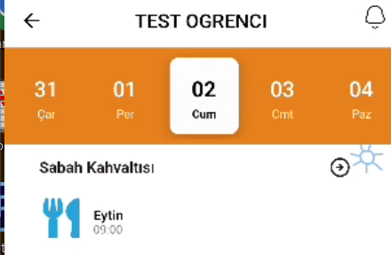

~~-veliyemeknok: -> ok’a tıklandığında:önce veliYemekNot/getByOgrenciId varsa öğrencinin not’u, alt tarafta goruldu bilgisi true ise “Görüldü” yaz. veliYemekNot/add alert açılacak veli sadece not girecek “kaydet” btn.~~

~~-öğrencinin özelbeslenme varsa:öğretmen özelbeslenme menüsünü görür. Öğretmen özel beslenme menüsünü görür. ozelBeslenme/update goruldu:true ile görüldü bilgisi girilir. özelbeslenme icon tıklayınca da update yap.~~

-

30MART

-YÖNETİCİ ekranı delete butonu: Öğrenci silinebilmelidir. ogrenci/deleteId durum:false

~~öğretmen yetki:false ekle gönder.pushyetki~~

~~-öğrenci eklerken listeden sınıf seçtir.~~

~~-duyuru ekle:Öğretmen duyuru ekleme senaryosu aynı. Ek olarak sınıf sec diyeceğiz. Sinif listesi içersinde tüm sınıflar diye bir seçenek olacak ve onun- Öğretmen duyuru ekleme senaryosu aynı. Ek olarak sınıf sec diyeceğiz. Sinif listesi içersinde tüm sınıflar diye bir seçenek olacak ve onun sınıfId=“0000” gönderilecek sınıfId=“0000” gönderilecek. sadece sil olacak,düzenle yok..~~

-rapor:etkinlik ve yoklama btn olacak. rapor tıklanınca sınıf seçtir,

yoklama:yukarda tarih seçebilir: Eğer seçilen Yoklama ise öğretmenin yoklama girdiği ekrandaki yoklama geldi, gelmed, vs seçeneklerine ve tarihe bağlı olarak sonuçları listele yoklama/getBySinifId ile göster.:tip istiyor öğrenci id istiyor

~~etkinlik:Eğer seçilen Etkinlik ise yine öğretmenin ekranında gibi ay,gun,yıl seçilerek seçenekleri getir ve o secenege bağlı tarih bazlı sonuçları göster. etkinlikAkis/getByOgretmenIdGroupByEtkinlikId: öğretmen adı:öğrenci sayısı~~

~~mesaj: admin olan öğretmenle aynı senaryo.~~

~~profil:öğretmen profiliyle aynı~~

9mart

~~-veli mesaj: veli okundu bilgisini görmeyecek. sadece sohbet ve rehber olacak.video fotoğraf kaydedilebilir olacak. mesajlarda tıklayınca açılsın:icon göster.bildirim kontrol.~~

-~~rehber Rehber ekranı için mesajEsle/getOgretmenListesi ile öğretmen isimlerini de koyuyoruz. Dikkat sinifId göndermelisin.~~

-yönetici:

~~-- Admin girerken okul seçmelidir. Bunu unutmayalım.~~

~~-tab Menuler; Anasayfa(günlük akış),ekle, mesaj, Rapor, profil~~

-~~yukardan sınıf seçme olacak~~

~~-Admin Anasayfa Menusu:öğretmen senaryosuyla aynı,gün seçebilir. - Secilen sınıfa bağlı olarak onaylı,onaysız akış gelmeli. gunlukAkis/getAkis eger onay durumu isteniyorsa onayla butonu göster, her görselde sili göster. gunlukAkis/update ile silme ve onaylama işlemini yap(onayDurum:true), durum:false gibi~~

~~-ekle:veli işlem tıkla: Kullanici/getAllAnything ile sadece okulId gönder listeyi getir.~~

~~gelen velileri listele:velinin- sağında veli ekle, öğrenci ekle,veli sil butonu ,sağ üstte veli ekle, olur.~~

~~-veli ekle tıklanınca: önce öğrenci adsoyad al, sonra veli bilgilerini al .Ekleme işlemi peşpeşe: Önce öğrenciyi ekle(öğrenci/add) (adSoyad, sinifId,okulId)sonra gelen cevaptaki _id=ogrenciId(dizi[0] seklinde) yi alarak kullanici/add ile kullanıcıyı(telefon,adsoyad,veli:true) ekle. {~~

~~"okulId":"61f1b8937ecb8fd678c83681",~~

~~"telefon":"5435440000",~~

~~"adSoyad":"veli ayşe",~~

~~"veli":true,~~

~~"admin":false,~~

~~"ogrenciId":"632cc94e7979504d207ab6a1"~~

~~}~~

~~-eğer veli eklenirken hata alınırsa öğrenciyi de sil: ogrenci/update _id, durum:false~~

~~-veli ekle ve velinin yanına öğrenci ekleye tıklayınca:ogrenci/getOgrenciSayisi servisini çalıştır fark>0 ise izin ver yoksa uyarı: “kontenjan doldu. lütfen iletişime geçin!”~~

~~-velinin adının yanındaki veli ekleye tıklayınca: Veli telefon, adsoyad,veli:true, ogrenciId-> tıklanan velideki aynen dizi olarak kopyalanır kullanici/add ile..~~

~~-veli yanı öğrenci ekleye tıklayınca :(öğrenci/add) (adSoyad, sinifId,okulId ) çalıştır Gelen _id öğrenci kullanici/pushOgrenci servisi ile veliId=_id, ogrenciId, durum:true olarak gönderilir. Dikkat öğrenci eklemeden once kontejan + değerde mi bakılır~~

~~-sil btn:Veli silindiğinde tüm öğrenciler silinir. Kullanici/deleteId ile silinecek. Silinmeden once eminmisin diye sorulacak.kullanici/deleteId~~

~~-Veli tıklandığında öğretmen profildeki “kişisel bilgiler” gibi profil düzenleme(adsoyad, şifre değiştirme profil aynı)kullanici/update~~

~~-öğrenci işlem: ogrenci/getAllAnything sadece okulId gönder Öğrenci listesini getir. Listelerken solda 1,2,3 diye numara koy (servis bildirim gibi) Sağ tarafta “düzenle” iconu olur. Açılan sayfada öğrenciadı soyadı, sınıfı, değiştirebilir. ogrenci/update gönderecek. en altta checkbox silinsin mi seçeneği koy. durum=false olacak..~~

~~- En altta kontejan ve aktif sayı gösterilisin ogrenci/getOgrenciSayisi 22/50 gibi~~

~~- Öğrenci tıklandığında öğretmende ki gibi “öğrenci profilleri” sayfasına gönder. profil bilgileri gelir.~~

~~-öğretmen ekle: öğretmen listesini getir: kullanici/getAllAnything okulId, brans:true, ogretmen:true gonder. yanında düzenle btn:Adsoyad,telefon, yetki(veli, ogretmen-brans, admin), CV düzenlenir,sınıf ekleme(tüm sınıfları seçebilir(okulSinif/getAllByOkulId ) getir. birden fazla seçebilir. kullaniciUpdate guncelle. Öğretmen düzenleme başladığında girdiği sınıflar seçili gelsin.Dikkat!! hiçbir sınıf seçilmeden kayıt edilemez.(DİKKATT!!! Postmanda urlencoder formatında göndermeni istiyor)~~

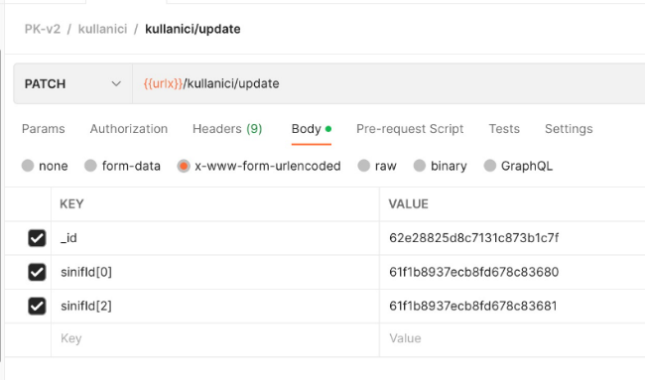

~~-Sağ yukarda + ile Öğretmen eklenebilir. Kullanıcı ekler gibi adsoyad, telefon, sinifId(birden fazla olabilir. okulSinif/getAllByOkulId Dikkat!! hiçbir sınıf seçilmeden kayıt edilemez.), yetki:ogretmen,brans,admin:true, smsgitsinmi:true(seçilen okula eklendiğini unutmayalım.yani okulId de gönderilecek.):kullanici/add :~~

_id: 6421d1ba24bd60ccb3c05823, brans: true, ogretmen: true, admin: true veli:false yapmıyor

28ŞUBAT

~~-veli duyuru sayfasında:duryurunun onayDurum=true ise başlık yanında check ve çarpı btn olacak. duyuru/upVeliOnayDurum: _id, ogrenciAdSoyad ve veliOnayDurum:true/false şeklinde bilgi göndermelisin. ogrenciAdSoyad:eğer   "veliRedDurum": ["erkan yeşersin","erkan yeşersin1"  ],        "veliOnayDurum": [            "erkan y2",            "erkan yeşersin",            "Mahmut C"  ],~~

~~ikisinden birindeyse verdiği cevabı aktif olarak göster.1 kez tıklansın.~~

~~-duyuru/getAllByOkulId ile duyurular listelenir.öncelik 1 ve 3 ise velide gösterilir.öncelik 1ve3 aynı zamanda cp.kullanıcı.     "ebeveynMi":~~**~~true~~**~~, ve duyuruda     "ebeveyn":~~**~~true~~**~~, ise göster. tarihin altna        "ekleyenAd": "Mahmut C", ekle.~~

~~-öğretmen duyuru için:yetki.admin yada öğretmen ise "veliRedDurum": ["erkan yeşersin","erkan yeşersin1"  ],        "veliOnayDurum": [            "erkan y2",            "erkan yeşersin",            "Mahmut C"  ], kişilerini göster. başlık yanına btn ekle göster.~~

~~-okula gidiyorum:Veli okula gidiyoruma dokunduğunda once konum izni varmı diye bakılır yoksa istenir. İstenildikten sonra Yürüyerek(4km/sa), Arba(50km/sa) ile diye sorulur. Yürüyerek 30dk araç ile 50dk üzerindeyse mesefe cok uzak uyarısı verilir:işlem yapılmaz,.. Şartlar uygunsa öğretmene aradaki zaman hesaplanıp bildirim gönderilir. Örnk: Öğrenci Defne Yeşersin velisi Erkan Yeşersin 12dk sonra öğrencisini almak üzere okulda olacaktır. Bildirim/add denilerek kayıt edilir ve o sınfıa ait kullanici/getNotificationId sınıfId gönderilerek öğretmenlere gönderilir.(hesaplarken trafik datası çekmeye bak, okul.adres lat,lng de tutuluyor.)~~

~~-Ödeme:ayarlar/getById den~~

~~"veliButonlar": {~~

~~"odeme":~~**~~true~~**~~, göster false ise göster.~~

~~}, ise  "odemeIzni":~~**~~true~~** ~~ise “ödeme yap” butuno koy.~~

~~veliBorc/getByVeliId ile velinin borçları listelenir. link=true ise ödemeyap btn aktif olacak,”url” gönderecek değilse btn gösterme.~~

~~odemeTip: ödenenler yeşil:-1’den farklıysa ///-1= Ödenmedi ise vadeTarihi: ödenenler yeşil,ödenmeyenler sarı, vadesi geçmiş ve ödenmeyenler kırmızı. başlık:“hizmetAdi” tıklanınca veliBorc/getByBorcId çalıştır “açıklama” alertte göster..~~

**~~DURUM NE OLACAK?~~**

~~-veli ilaç eklerken hangi öğretmenıd ve adsoyad olacak~~

~~-bildirim içerisine etkinlikId olarak eklenen ilaçın id eşitlenecek :veli ilaç ekle gelen id bildirimAdd eklenecek “etkinlikId” olarak ekle ve gönder.~~

~~-öğretmen gelen bildirimde tip=1 ise evet hayır çıkacak, btn tıklanınca etkilnikId ile ilac/update-> secenek: true,_id:etkinlikId~~

~~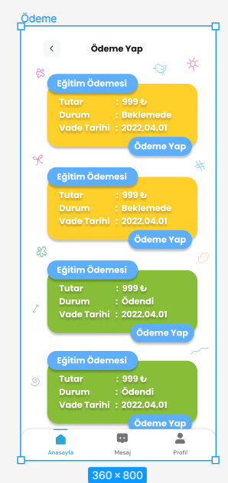~~

23ocak

~~-yoklama silme:~~yoklama eklerken zaman hatası devam ediyor.

~~-ilaç ve sağlık bilgisi:ilac/getByOgrenciId post method:sınıfId, ogrenciId, yil, ay, gun,dil, gönder. o güne ait ilaç varsa gösterilecek. ilaç bilgisi sayfasında gösterilecek. “mesaj”: ekranda göster. tip=1 ise evet-hayır iki seçeneğini göster. ilac/update servisine postdata,{“_id”:””, “secenek”:true} _id=ilaç id olacak.   "secenek": "true", olarak gelirse verilen cevabı göster sadece, diğer türlü tıklanabilsin.~~

-veli sayfası:

~~-giriş yapınca kullanıcı datasından  "ogrenciId": [~~

~~"62e27edf426829de30fb213a",~~

~~"63c7ec7eaf3004afaf0aaad8"~~

~~] listesinden ogrenci/getById ile öğrenciler çekilecek. appbar’da sınıf gösterir gibi öğrenci gösterilecek.~~

~~-profil:profil resmi değiştirilebilir: ogrenci/upProfilResim . öğrenci sınıfı, veli telefonu gösterilecek.boy,kilo eklebnebilir öğretmenle aynı.~~

~~kişisel bilgiler: boy kilo hariç hepsi var. öğrenci isim, doğum,kimlik ogrenci/update. veli ad, telefon, "bildirim":~~**~~true~~**~~, kullanici/update gönder.~~

~~-öğretmen bilgileri:kullanici/getAllAnything okulId, sinifId, veli=false gönder. gelen cevapları adı soyadı fotoğraf ile göster. "cv": "Test", yazdır. yetki={} ise yönetici,branş değilse sınıf öğretmeni yaz.~~

~~-Yoklama Geçmişi:öğrenci profil ile aynı yoklama/getByOgrenciId öğrencinin günlük bilgileri gelir.Sağ üst köşedeki + ile öğrenci tarih ve açıklama yazılarak gelmeyecek not çıkar, kaydet tıklanırsa öğretmene bildirim gönderilir. “Öğrenci XYZ 2023-01-06 tarihinde okula gelmeyecek. Velisi xyz: açıklama ” . bildirim : kullanici/getNotificationId ile okulId, sinifId, ogretmen=true seç gelenlerin hepsine bildirim gönder:Ve seçilen tarih bugunun tarihi veya yarının tarihi ise bildirim gönder değilse sadece bildirim/add yap. bildirim/add tek tek ekle.~~

~~-etkinlik geçmişi: öğretmen profildeki gibi.tkinlik Gecmişi : etkinlikAkis/getByOgrenciId tarihe göre etkinlik geçmişi gelir~~

~~-psikolog raporu:ogrenci/getOgrenciKarti ->psikolog dan gelen dizi şeklindeki yapı gösterilir.   "veliGorsunmu":~~**~~true~~**~~, olanlar gösterilecek.  "isBirligi": "anne":aşağıda yazan,"sonuc": "gecti":içerik,"gorusmeKonusu": "el yeme":başlık,~~

~~-ilaç bilgisi: ilac/getByOgrenciId ile varsa ogüne ait ilaç listesi getirilir.~~

-ilaç ekleme:+ tıkla.form ile tarih sec(yıl,ay,gun), saat sec(12,13 gibi sadece 2 hane rakam), ilacAdı, açıklama istenir ~~ve ilaç/add kayıt edilir.ogrenciId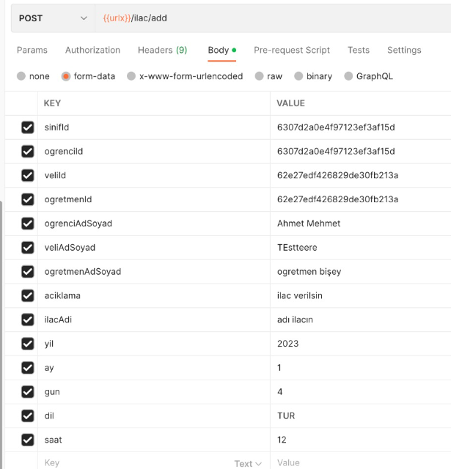, bildirim : kullanici/getNotificationId ile okulId, sinifId, ogretmen=true seç gelenlerin hepsine bildirim gönder. Ve seçilen tarih bugunun tarihi veya yarının tarihi ise bildirim gönder değilse sadece bildirim/add yap. bildirim/add tek tek ekle.tip=1 olacak:bildirim içerisine etkinlikId olarak eklenen ilaçın id eşitlenecek.:~~**öğretmenId hangi öğretmen?tektek mi yapılacak HEPSİNE:~~KULLANİCİ/GETNOTİFİCATİONID İLE OKULID, SİNİFID, OGRETMEN=TRUE~~**

~~-ilaç gösterme: ilaç için ilac/getByOgrenciId ile varsa ogüne ait ilaç listesi getirilir. Gelen bilgi içersinde “mesaj” kısmı ekranda gösterilir ve goruldu true görüldü yazar. seçenek boşsa “evet hayır pasif göster” değilse etkin göster..~~

~~-aile kartı:Aile Kartı : ogrenci/getOgrenciKarti ile sadece aileFormu düzenlenebilir dolu olarak öğrenci kişisel bilgiler tasarımı ile aynı şekilde getirilir ve öğrenci/upOgrenciKarti ile güncellemesi yapılır.~~

~~9- Bizimle iletişime gec 5 Adım Yazılım sayfası açılır. (ogretmen hakkımızda ile aynı tasarım) 10- Kvkk ve Gizlilik Politikası: powerkidsapp.com/m/kvkk sayfasına yönlendir. 11- Çıkış kapatmak istediğine emin misin diyerek ön belleği temizleyerek çıkarız.~~

-veli anasayfa menüler aynı.

~~-Veli Günlük Akış: - günlük akışta hepsi görünecek: Veli günlük akışta video/resim, yoklama, etkinlik de görür. - Etkinlik için: etkinlikAkis/getByOgrenciId - Yoklama için: yoklama/getByOgrenciId – gunlukAkis/getAkis Veli sadece kalp atabilir. Bu kalp gunlukAkis/update ile ”begendi” parametresi gönderilir(velinin ad soyadı ID değil!!!) - Görülme ve beğenme sadece res,video içindir. Etkinlik için değildir!.~~ **~~ogretmenNot/getBySinifId GELEN NOT YADA ÖDEV AKIŞTA GÖSTERİLECEK.~~**

~~-Veli Ders Programı : -dersProgrami/getByOkulId geleni göster.~~

- ~~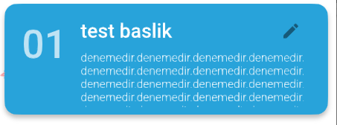EDİT BTN OLMAYACAK:İNFO OLACAK. TIKLAYINCA VARSA ÖDEV GÖSTERİLECEK. Girilen not/ödev veli tarafından ogretmenNot/getBySinifId şeklinde tüm sınıftaki ödevler için çağrılır. Bu bilgi akış kısmında ve ders programı liste sağında gösterilir.-İNFO BTN TIKLANDIĞINDA veli ödeve baktığından ogretmenNot/update:_id:not id, goruldu:veliId ile veli için:goruldu bilgisi güncellenebilir.~~

~~- Ders programı “haftalık” ise 1.ptesi…5.Cuma şeklinde gösterilirken “aylık” olması halinde tarih seçilerek gösterilir.~~

13ocak

~~-mesaj silmeye bak,~~

~~-öğrenci profilleri~~

~~-tüm sınıfı çek ogrenci/getAllAnything~~

~~-öğrenci tıklanınca:açılan profil sayfasında yaş ay olarak 60 ay hesaplat göster. ogrenci/getOgrenciKarti serivisnden öğrenci id le~~

~~boy kilo göster:ekranda son değeri göster. boy tıklayınca boy gir kilo gir çıkacak: boy ve kilo zorunlu.ogrenci/upOgrenciKartiDiger servisineKilo 6-40 dan büyük olamaz boy 30-120 dan büyük olamaz.~~

~~_id=öğrenci kart id olacak~~

~~{~~

~~"_id":"632cca94955da3955a51114d",~~

~~"okulId":"61f1b8937ecb8fd678c83681",~~

~~"ogrenciId":"6307d2a0e4f97123ef3af15d",~~

~~"boykilo": { "boy":"11100", "kilo":"1500", ekleyenId:”ogretmen yada veliId” } }~~

-~~kilo’ya tıklayınca sadece tarih –saat yok- boyKilo array list şeklinde göster.~~

~~-etkinlik geçmişi:etkinlikAkis/getByOgrenciId ile getir listele.son 2 gün sadece silinebilir. öncekiler silinemez. kayıt gösterme takvimi sınır yok. basılı tut çıkan pencerede sil seçeneği koy. silmek:etkinlikAkis/update id ile durum=false. saatin altına "ogretmenAdi": "Ahmet Ogretmen",ekle.~~

~~-yoklama geçmişi:yoklama/getByOgrenciId serivisnden data çek.etkinlik akış ile aynı özellikler,2gün,durum false.yoklama/update silmek için.~~

~~-kişisel bilgiler.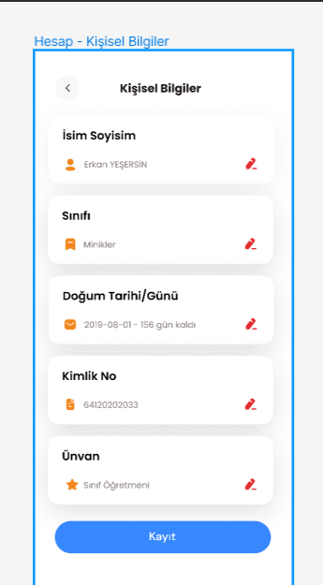öğrenci bilgisi var. adsoyad, doğum tarihi, sınıfı, kimlik no olacak. ogrenci/update servisine öğrenciId ile gönderilecek.sınıfid kaydet.~~

~~-aile kartı:    "aileFormu": {~~

~~"ozelNot": "",~~

~~"yemekEgitimi": "",~~

~~"alerjikDurumu": "",~~

~~"korkulari": "",~~

~~"tuvaletEgitimi": "",~~

~~"saglikDurumu": "",~~

~~"aliskanliklari": ""~~

~~},~~

~~öğrenci bilgisinden getirilecek. popupta kişisel bilgiler tasarımına göre göster.~~

~~-velibilgileri:/kullanici/getAllAnything öğrenci id ile birden fazla olabilir alt alta göster.   "ebeveynMi":~~**~~true~~**~~,~~

~~ise yanında velisi yazdır. kartta gösterilen tarih  "sonGirisTarihi": "2022-07-28T12:59:17.697Z"~~

~~olacak.sağtarafına fotoğraf koy.~~

~~-adres bilgileri :ogrencikartta olan  "detay": {~~

~~"evAdresi": "",~~

~~}, gösterilecek.~~

~~-iletişim admin ise gösterilecek. velilerin iletişim bilgileri yer alacak.~~

6ocak

öğretmen profil

~~-kişisel bilgiler tıklandığında: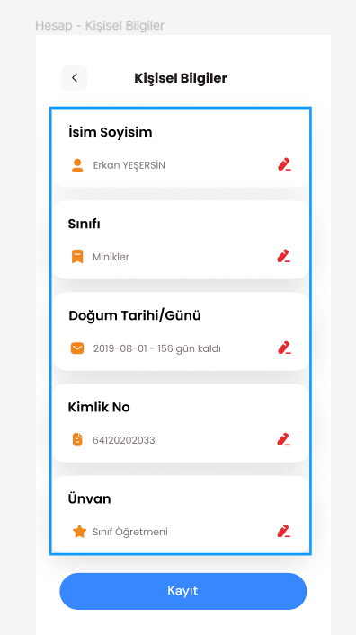ekranı getir.adsoyad,şifre,doğum günü değiştirebilir.kullanici/update değiştirilen datayı gönder.profil fotoğrafına tıklayınca galeriden fotoğraf seç yüklet.kullanici/upProfilResim servise gönder. görünme değeri kullanici/update  "gorunme":~~**~~false~~**~~, olarak gönder.~~

~~cv bilgileri:kullanıcı modelden al. yanına edit koy.açılan pencerede değişştirsin.~~

~~bizimle iletişime geçin:anasayfa-hakkında sayfası olacak.~~

~~KVKK ve Gizlilik Politikası olarak değiştir. www.powerkidsapp.com/m/kvkk~~

29aralık

-uygulama açıkken bildirim gelmesin

~~-sayfa 3 tab:sohbet,rehber, öğretmen~~

~~-arama rehber içinde arayacak:mesajEsle/getBySinifIdForVeliListesi servisten rehber getirilecek.Rehber’de üstte veli adı altta öğrenci adı olacak.  "veliAdSoyad": [~~

~~"ogretmen rıfat",~~

~~"veli ayşe"~~

~~],~~

~~"veliId": [~~

~~"633b4c4520305d7ba4a8a4d9",~~

~~"637ccc1b41f301a6f2212c45"~~

~~],~~

~~eklenecek.~~

-~~rehberden birine tıklandığında mesajEsle/getByVeliIdAndOgretmenId servisi çalıştırılır, mesaj varsa:  "_id": "639b90ca63965e363b4af3e6" ile mesaj/getByEsleId servisine mesajEsleId eşitleyerek gönder.~~

~~mesaj yoksa:/mesajEsle/add servisine {~~

~~"ogretmenId": "62e27edf426829de30fb213a",~~

~~"okulId": "61f1b8937ecb8fd678c83681",~~

~~"veliId":"637ccc1b41f301a6f2212c45"~~

~~} gönder kayıt oluştur.~~

~~-öğretmen: mesajEsle/getOgretmenListesi çek.veli ile olan kısmı aynı. mesajEsle/getByVeliIdAndOgretmenId>>veliId yerine tıklanan öğretmenid göster.~~

-~~sohbet’e tıklanınca: mesajEsle/getByKullaniciId servisinden  "veliId": {~~

~~"_id": "633b4c4520305d7ba4a8a4d9",~~

~~"notificationId": "",~~

~~"adSoyad": "ogretmen rıfat"~~

~~} görünecek kısım:ismin altında sonMesaj gösterilecek. giren öğretmen olduğu için   "oOkunmayan": 0 sağda yeşilde gösterilecek.yeşilin üstünde guncellemeZamani~~

~~saat dk göster:gün farklıysa tarih yaz.~~

~~-mesaj penceresi: mesaj/getSonMesaj 4 saniyede bir çalıştır. gelen daatayı id eğer farklı ise mesajList’in sonuna ekle.tip’e göre media yı göster.yukarı kaydırdıkma bitince /mesaj/getByEsleId page değerini artırarak gönder.~~

~~mesaj gönderme:mesaj/add çalıştır.{~~

~~"mesajEsleId": "639b90ca63965e363b4af3e6",~~

~~"gid": "633b4c4520305d7ba4a8a4d9",~~

~~"mesaj":"ben veli 1 ",~~

~~"adSoyad":"veliyim",~~

~~"yetki": "veli"~~

~~} formdata olarak gönder. file olduğunda mesaj koyma file başlık olarak ekle.~~

-~~metin seçilebilir bak, mesaj silme için mesaj/update servisine silindi=true gönder.~~

~~-mesajların içinde goruldu=true ise check koy altına.~~

~~-admin:öğretmenden bir öğretmene tıkladığında sohbet tabı seçilen öğretmenin ekranı gibi gelecek.~~

~~-admin tab sıralaması öğretmen, sohbet admin mesaj gönderirken yetki=admin, gösterilen mesajda da yetki admin ise farklı göster.~~

~~-mesaj/getOkunmayanMesajSayisi bottomtabbar da mesaj üzerinde göster mesaj sayısı.~~

22aralık

~~-etkinlikler:~~

~~-etkinlik/getAllByOkulId servisten gelenleri combobox’a yerleştir.öğrenci listesi çekilecek :ogrenci/getAllAnything :yemek menüsünden çekilecek.yoklamayı getir: gelmeyen öğrenciyi pasif göster. üzerine tıklayınca beklemeye al.  "etkinlikAdi": "SATRANÇ", gösterilecek., tip:secenek ise “secenekBir” vs gibi seçenekler her öğrenci için gösterilir.  ,~~

~~tip:secenek ise : "secenekBir": "BIR","secenekIki": "IKI","secenekUc": "EVET gelenler gösterilecek.  "seciliSecenek": "Oynadı" 4.seçenek olarak bu seçili açılacak.~~

~~tip:input ise textboxt getir, beklemede yapabilir. ilk input yanına ok koy, tıklanınca texte yazılanların hepsini diğerlerine kopyala.~~

~~etkinlikAkis/add: tek tek kaydedilecek.tercih:seçilen seçenek, etkinlikAdi: seçilen etkinliğin adı, tip:etkinlik~~

~~bildirim gönder~~

~~-hakkımızda sayfası: data buradan gelecek okul/getById:~~

~~yoklamada sorun var~~

13 aralık

~~-yemek kaydeedildiğinde önceki sayfaya dön.~~

~~-özel beslenmesi olan öğrenci yemek text “Özel beslenme programı uygulandı.” gönder.~~

-ders programı:~~takvim sadece içinde olduğumuz ay. bugün seçili gelecek.~~

aylık program:

~~-öğretmen: /dersProgrami/getByOkulId servise tip=okul ayarlardan gelen dersprogrmaı gönderilecek. dönem de okul ayarlardan geliyor.~~

~~-ders programında başlık,içerik gösterilecek.~~

~~-başlık yanında 1 icon:tıklanınca ogretmenNot/getBySecilenDers sorgula. varsa göster. alert box:combodan ödev,not olacak. ikisinden birini seç. textbox koy alta. dosya ekleme olacak. tek dosya. alt tarafta durum true false olsun. ogretmenNot/add ile ekle. güncelleme işlemi ogretmenNot/update yapılacak. güncelleme de dosya değiştiremez. eklendikten sonra bildirim gönderilecek.~~

~~haftalık program: sadece pts,sal,..Cuma olacak. program:/dersProgrami/getByOkulId tip=haftalık seçilecek. gelen data içerisinden gun=1 pzt şeklinde göster. kalan senaryo yukarıyla aynı.-branş öğretmeni:dersProgrami/getListeByOgretmenId~~

5aralık

-yemek menüsü

~~-takvimde sınır yok ,1yıl önce 1 yıl sonra,~~

~~-/yemekProgrami/getByOkulId data getir. ogun=1 kahvaltı, ogun=2 öğlen, ogun=3 ikindi. gelen öğünü göster.~~

~~-yemekler array altalta, alt kısma saat yazılacak.ilk harfleri büyük olacak.~~

~~-öğün yanı butona tıklayınca öğrenci listesi getirilecek.~~

~~-yoklama çek tip okulagelmedi ve beklemede olanlar pasif gösterilecek~~

~~-öğrenci ismi altında o oğündeki yemekler tek tek yanyana listelenecek ve hepsi yeşil yedi anlamında olacak. üzerine tıklayınca beyaz dönecek yemedi anlamında.~~

~~-her öğrenci için tektek /etkinlikAkis/add kaydet.~~

~~-kaydettikten sonra bildirim gönder.~~

~~-olanların yanında öğrenci isimi yanında info düğmesi olacak:ozelBeslenme/getByOgrenciId servisten gelen data açılır kutuda göster.~~

~~-veliYemekNot/getByOgrenciId çalıştırılacak: eğer data gelirse butonla not değerini göster. öğretmen tıklayınca: veliYemekNot/update id:notid true olarak gönder.~~

22Kasım

~~-duyuru eklemede checkler otomatik seçili veli onay hariç.~~

~~-yoklama~~

~~-buton seçili değil:~~

~~-öğrenci listesi:ogrenci/getAllAnything ile okulId:62e2785d426829de30fb2137,sinifId:62e2785d426829de30fb2137 sınıf öğrencileri getir.~~

~~-yoklama listesi sabah bütün öğrenciler true, akşam false seçili.~~

~~-admin ve öğretmene :okula geldi, okuldan gitti,derse girdim,teslim ettim, teslim etmedim. branş öğretmenine:derse girdim,ders bitti seçenekleri sadece.~~

~~-listede öğrenci üzerine tıklayınca checkbox yerine “beklemede” yaz.servise tip:0 olarak gönder.~~

~~-kaydet tıklandıktan sonra yoklama/add servisine her öğrencinin idsi ile tektek gönderilecek.EKLEME YAPTIKÇA AYNI KAYIT ARTIYOR.~~

~~-boş yerine seçiniz yazsın~~

~~beklemede sadece okula geldide var.~~

~~tip:0:beklemede,1 geldi, 2:gelmedi, 3:teslim edildi,4:teslim edilmedi,5:derse girdim,6:ders bitti.~~

~~/YOKLAMA/GETBYSİNİFID: TİP:1 SEÇİLİNCE TİP:0 DA GÖNDERMELİ. YOKSA AYRI SORGU ATMAK GEREKECEK.~~

~~-branş öğretmeni ise öğretmenId de eklenecek.~~

~~-bildirim gönderilecek.~~

1kasım

~~-anket puan true ise puan gösterme.puan yoksa puanı 0 gönder.~~

~~-anketten sonra ogrenci/getDogumGunu servisinden bugün doğum günü olanları, alertte göster.1 kez gösterilsin.  "dogumTarihi": "2022-11-01" bu bilgiyle locale kaydet.:SERVİS BAK~~

~~-günlük akış albüm açınca:link button olacak.tıklayınca url açacak.hangi fotoğrafta olduğunu sayısını göster.~~

~~-günlük akıştaki edit ve delete iconu adminde gösterilir. bransta ve öğretmende ise sadece kendi paylaşımlarında gösterilir.~~

~~-admin:onaylama butonu:eğer akis: onaylamaIzni=true ise akış onayda gösterilmeli. kullanıcı yetki admin ise ve okulayarlardan gelen "onaylamaKullaniciId": [ "kullanıcıId1", "kullaniciId2" ] listede kullanıcı id varsa o da bunu onaylayabilir. onaylama yapılınca: gunlukAkis/update onayDurum=true olarak gönderilecek.~~

~~-adminde ve öğretmende tüm kayıtlar gösterilir. branşta günlük akışta sadece kendi paylaştıklarını görebilir.~~

~~-akışın görüldü ve beğendi değerlerini akışı görenler bunu görebilecekler.~~

~~-günlük akış eklendiğinde, onaylamaİzin=false ise ya da admin veya yetkili id onayladığında kullanici/getNotificationId :~~

~~gelenlere notification gönder. her kullanıcı için bildirim/add tek tek gönder. bildirim: tip=2 olarak.~~

~~-tek video paylaşsın.video tip=image,video olacak.~~

-duyurular

~~-/duyuru/add eklenecek. başlık açıklama zorunlu. dosya olmayabilir. dosyanın türü yok.son yayın tarihi default 1 ay sonra. değiştirebilir. geçmiş olmaz. veli onaylasın mı=onayDurum true falsE:DOSYA EKLE YOK SERVİSTE~~

~~veli onay altında bir row:veli, öğretmen, ebeveyn 3 tick ekle. veli ve öğretmen seçiliyse öncelik=3, sadece veli=1, sadece öğretmen=2, ebeveyn kendi içinde=true false gönderilecek.TRUE FALSE BAKILACAK~~

~~-duyuru ilk sayfada duyuru/getAllByOkulId çekilecek. pin=true olanlar en üstte işaretli gösterilecek. "durum":~~**~~true kontrol.~~**

~~duyuru içinde eklenme tarihi"createdAt" gösterilecek. altında ekleyenAd gösterilecek.~~

~~-duyuruyu düzenleme: admin ve ekleyen düzenleyebilir,silebilir:durum=false. duyuru/update:başlık,açıklama,pin true false,~~

~~-duyuru eklendiğinde: kullanici/getNotificationId gelenlere notification gönder. her kullanıcı için bildirim/add tek tek gönder. tip=2 olarak.~~

success 0:messag göster:toast olsun.

succes 1:1 ise datayı al

~~-beşadım çek: versiyon kontrolü yap,versiyon farklı ise uyarı ver uygulamayı güncellemeden kullanamazsın, ekranda android, ios url link göster gitsin~~

~~-dil localde kayıtlı olacak:uygulama açılırken o dil seçili gelecek: dil yoksa varsayılan tur.~~

~~-kullanıcı giriş:loginden sonra kullanici/getOkulDurum ile okul true mu kontorl et. false ise uyarı ver logout yap logine at.~~

~~kullanıcı varsa:notificatiın id gönder: kullanici/update {“id”:”dfdf”,”notificationId”:”dsdsd”} awaitsiz gönder. okul bilgisi çek okul/getById :okulun ayarlarını çek ayarlar/getById.:buton tru false göre anasayfadaki butonları göster. bildirim:bildirim/getBildirim {alanId:”girenkişi”,okulid:””}:kullanıcının son girişi tarihi ile sonGirisTarihi bildirimin karşılaştır yeni sayısını ona göre ver.~~

~~anasayda menü arkaplan:okul-logo göster.~~

~~login şifremi unuttum:kullanici/setSMSSifre sadece telefon gönder logine gönder~~

25Ekim

~~-anket çek:anket/getByOkulId SERVİSTEN. anket id locale kaydet. cevap verildi şeklinde kaydet. eğer cevap verilmediyse her açılışta göster.anketi cevap vermeye bilir, kaydet kapat iptal edebilir. durum true olanları göster~~. ~~puan 1-4.bir,iki textbox olacak. anket birden fazla olabilir. sırayla gösterilecek.~~

-günlük akış:~~fotoğraf eklerken, en fazla 12 fotoğraf ekleyebilir. fotoğraflar tek tek gunlukAkis/uploadFile gönderilecek. gönderildikten sonra gelen cevaptaki url kaydedilip fotoğraf yükleme işlemi bittikten sonra gunlukAkis/add servisin url liste eklenecek gönderilecek. eğer fotoğraf yüklerken success olmazsa onun uyarısını en sonra 4/5 yüklendi diye ver. günlük akış add:  "onaylamaIzni":false,"donem":"2022-2023" okul ayarlardan gelecek.başlık olmalı! açıklama olmayabilir. en az 1 resim olmalı. üzerine çöp ekle silmesi için. tip:1 fotoğraf, tip:2 video. AÇIKLAMA BOŞ KABUL ETMİYOR.Yüklenen imajları açmıyor:sayfa bulunamadı.~~

~~günlük akışta listelenenlerin yanında çöp ve edit iconu olacak. edit ile gunlukAkis/update: sadece açıklama ve başlık yapılır. delete:~~

~~{~~

~~"_id":"6335ecc45ca8930c63a59208",~~

~~"durumu":false~~

~~}~~

~~günlük akış:saat:dakika:sn , başlık, yanındaki info ikona tıklayınca açıklama alertte göster.~~

~~ortadaki kameraya tıklayınca fotoğraf video yükle alert aç aç.~~